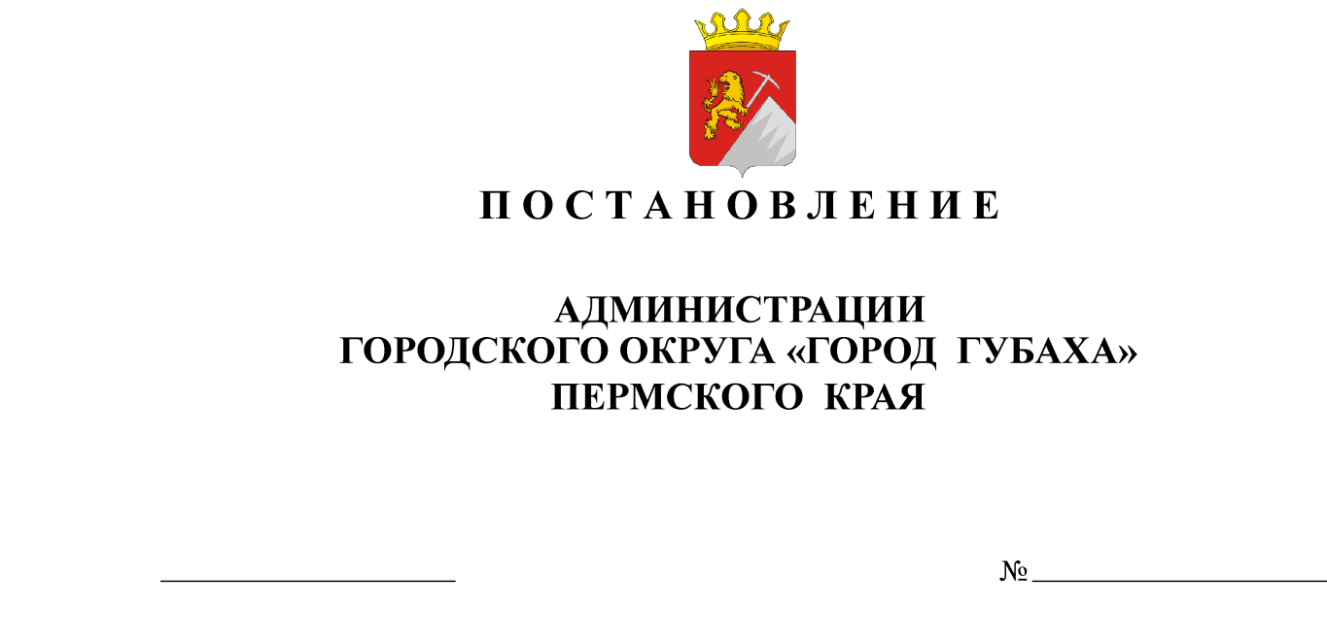
Об утверждении платы за услуги по обучению предоставляемые муниципальным автономным учреждением дополнительного образования «Детская школа искусств»

В соответствии с пунктом 4 статьи 17 Федерального закона от 06 октября 2003 г. № 131-ФЗ «Об общих принципах организации местного самоуправления в Российской федерации», решением Губахинской городской Думы 1 созыва от 31 октября 2013 г. № 125 «Об утверждении порядка принятия решений об установлении тарифов на услуги, предоставляемые муниципальными предприятиями и муниципальными учреждениями Губахинского городского округа Пермского края», решением тарифной комиссии Губахинского городского округа Пермского края (протокол от 21 сентября 2017 г. № 9),
ПОСТАНОВЛЯЮ:
- Утвердить размер платы за услуги по обучению муниципального автономного учреждения дополнительного образования «Детская школа искусств».
- Установить период действия размера платы за услуги по обучению муниципального автономного учреждения дополнительного образования «Детская школа искусств» с 01 октября 2017 года по 31 мая 2018 года.
- Постановление опубликовать на официальном сайте города Губахи в информационно-телекоммуникационной сети «Интернет».
- Постановление вступает в силу с 1 октября 2017 года.
- Контроль за исполнением постановления возложить на начальника управления культуры, спорта, молодежной политики и туризма И.В. Зоркину.

Глава города
Глава администрации Н.В. Лазейкин

УТВЕРЖДЕН
постановлением
администрации
от №

Размер платы за услуги по обучению
в МАУ ДО «Детская школа искусств»

№ | Наименование услуг | Стоимость,  (руб.)
1 | Фортепиано | 500-00
2 | Аккордеон | 450-00
3 | Баян | 450-00
4 | Саксофон | 500-00
5 | Хореография | 500-00
6 | Класс общего эстетического развития детей | 500-00

